Апрель
Апрель самый прекрасный месяц года. Весна уже вступила в свои права. Солнце светит ярко, дни становятся длиннее. Ребята младшей группы «Солнышко» познакомились с приметами весны. Слушали рассказы о жуках, птицах и бабочках.
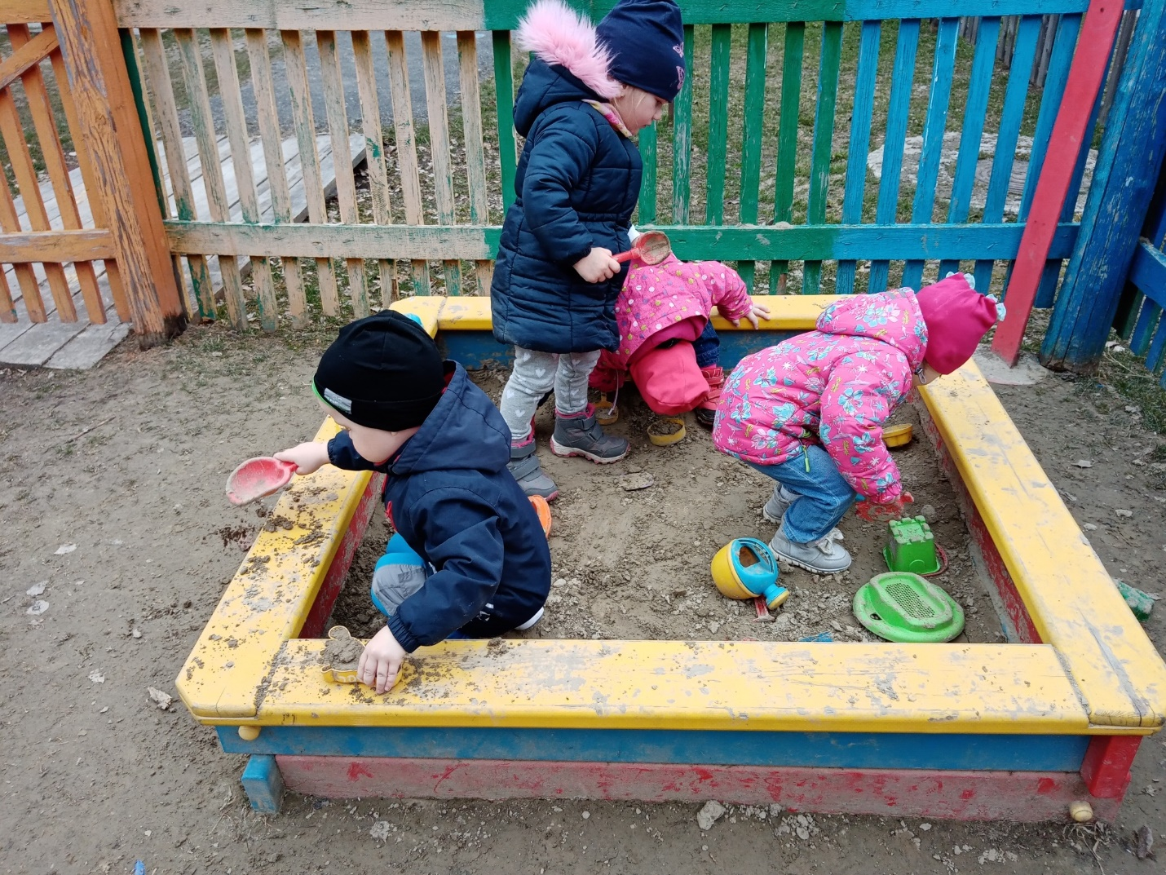
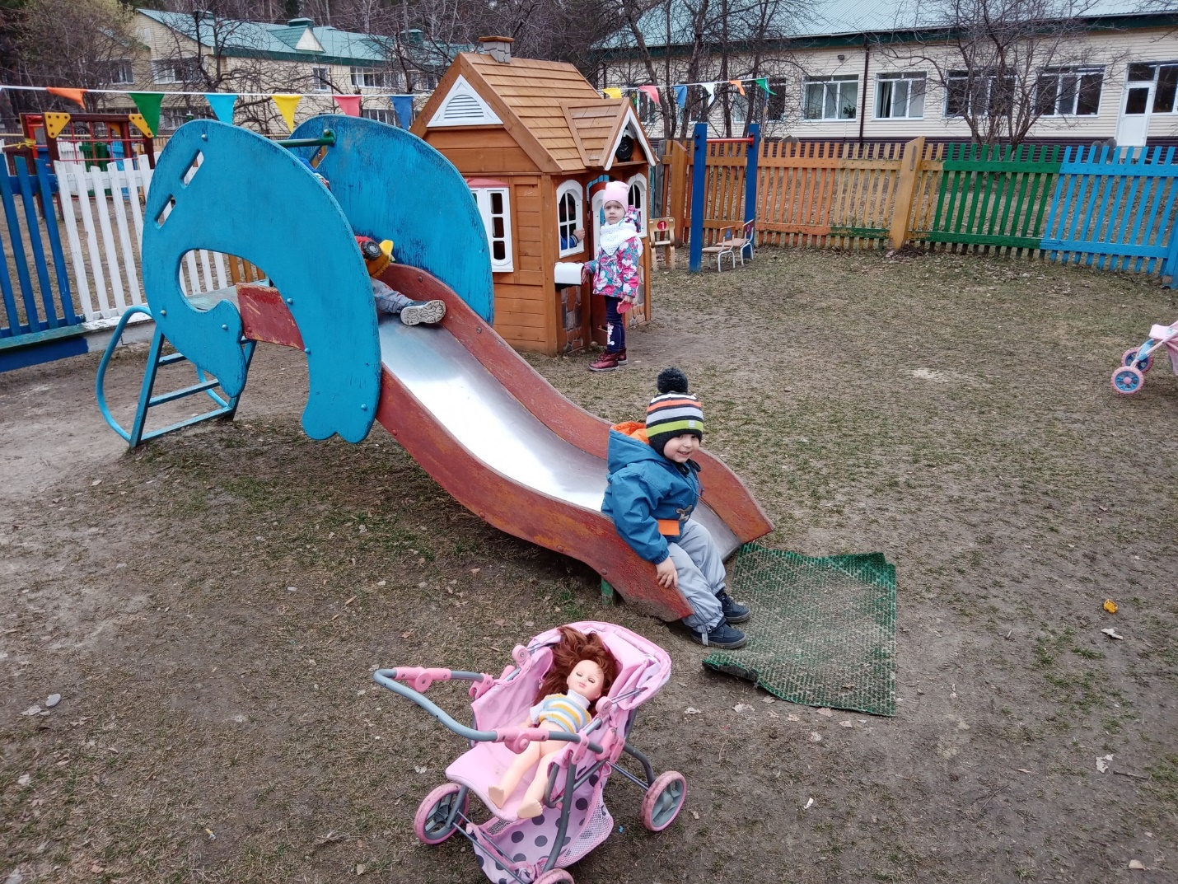

Динь-динь-динь! Звенит капель.
Возвращается апрель.
Он такой голубоглазый-
Ты его узнаешь сразу.

Воспитатель младшей группы «Солнышко»:
Коцарская Елена Александровна

